Лепка для самых маленьких
Одним из самых эффективных занятий по развитию мелкой моторики является лепка. По мнению специалистов лепить следует начинать, как можно раньше. В этой статье я приведу наши любимые упражнения.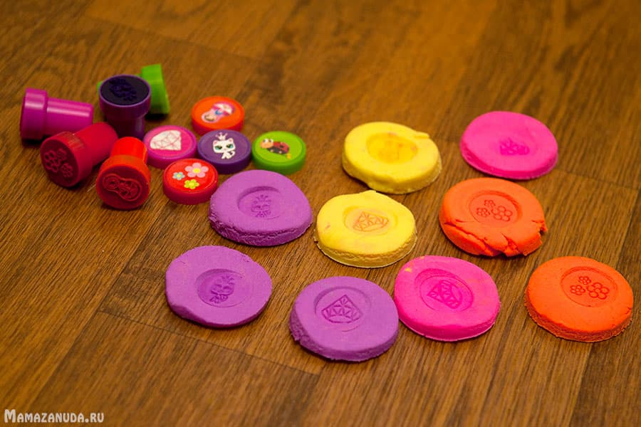
Читая материалы, как интересна детям лепка, не забывайте большинство детей в возрасте 1 года консерваторы и любят устоявшийся порядок. Они только недавно свыклись с мыслью, что все игрушки мягкие или твердые. Пластилин — это абсолютно новая консистенция для малыша, которая ставит под угрозу существование всего привычного. Хоть иди и заново проверяй все предметы, вдруг какой-то из них по консистенции, как пластилин.
Кроме того, любое творческое занятие требует не только формирование навыка, но и получение удовольствия от результата. Для этого требуется осознание результатов и своих возможностей, что на втором году жизни проявляется очень слабо. Поэтому если Вы решили заняться лепкой с малышом младше двух лет, не ждите особого ликования и радости.
Самый простой элемент — «палочки» (цилиндры) большинство детей осваивает на третьем году жизни. Некоторые справляются с цилиндром только в три года. После освоения цилиндров, можно приниматься за шарики.
Содержание
- Знакомство с консистенцией
- Оставляем следы
- Сортировка и прятки
- Пособия для лепки
Правила лепки с малышами
- Для самых маленьких для лепки используется специальное тесто или мягкий пластилин. Можно использовать готовые наборы с тестом или приготовить тесто самим. Не перепутайте тесто с полимерной массой для лепки, она токсичная и более плотная поэтому не подходит для самых маленьких.
- Для первых занятий используем тесто одного цвета. Сама консистенция теста уже является большой информационной нагрузкой, которую малышу сложно усвоить.
- После лепки тесто необходимо герметично закрывать, иначе оно покроется корочкой или затвердеет и станет непригодным для лепки. Большинство видов промышленного теста на открытом воздухе застывает. Можно лепить фигурки, при желании их раскрашивать и играть ими. Тесто из муки и воды для затвердевания необходимо подсушить в духовке.

Первые занятия лепкой 1-2 года. Знакомство с консистенцией
Предложите малышу кусочек теста. Сами тоже возьмите и покажите, как его можно мять, тыкать пальчиками, прижимать ладошками, разрывать на части, отрывать мелкие кусочки, а затем прилепливать назад. Разделите пластилин на несколько крупных частей, попросите малыша слепить их вместе. Сделайте, то же самое, только используйте мелкие части. Для первого занятия этого будет вполне достаточно. Не следует чересчур перегружать ребенка.
Если для ребенка стали привычными с занятиями с пластилином одного цвета, можно предложить знакомство с несколькими цветами. Лучше брать классические сочетания (желтый — красный, зеленый — желтый, белый — с любыми цветами и др.), которые дают при смешивании красивые правильные оттенки. Раскатайте крупную лепешку из пластилина одного цвета. Затем нарвите много мелких кусочков другого цвета, сочетающегося с первым. Попросите малыша приклеить мелкие кусочки к лепешке. После смешивания обратите внимание, что цвета перемешались и стали другие.

Первые занятия лепкой 1-2 года. Оставляем следы на тесте
В возрасте 1-2 лет ловкость пальчиков не позволяет малышу аккуратно лепить самостоятельно, поэтому хорошо использовать различные приспособления.
Готовим для малыша пласты теста на которых удобно оставлять следы. Предлагаем всевозможные предметы, которые имеют рельефную поверхность из бытовых или специальные штампы. Показываем своим примером, оставляя следы на тесте. На фото Яна пытается повторить как разными предметами так и пальчиками. Что мне и требовалось.
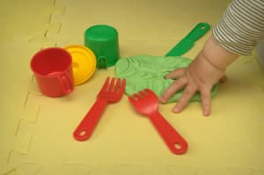
Штампы бывают разные. В возрасте младше полутора лет требуются штампы с ручкой, чтобы за нее было удобно держать. Я сразу об этом не подумала и купила, те что предложили. Поэтому на данном этапе я штамп сама приклеиваю к тесту, а Яна в свои 1г.3мес. его отлепляет и радуется результату.
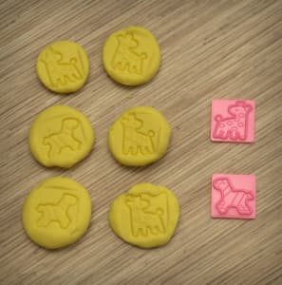Пока писала этот пост наткнулась на идею как изготовить штампы своими руками. Рецепт до безобразия прост — лепим штамп из теста, дожидаемся пока он затвердеет и готово.
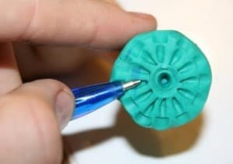Изготовление штампаСимпатичные штампы
В поисках симпатичных бюджетных штампов посетите FixPrice. Там можно найти наборы из 6 удобных штампов для рисования.
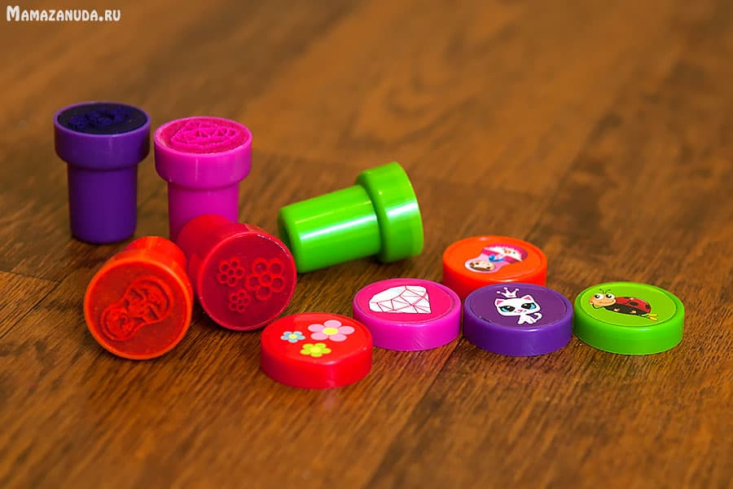Рисуют они так себе, а вот использовать их для лепки тестом милое дело. Для обычного пластилина они не подойдут, так как сделаны из хрупкого материала. Для того, чтобы они перестали красить подержите их в воде несколько часов. У некоторых штампов выпадает начинка, но это быстро поправляется клеем Момент.
Еще практика показала, что в качестве штампов прекрасно подходят пластиковые звери — их можно ставить на тесто лапами, ногами и т.п. и получать замечательные следы. Также Яне очень понравилось делать отпечатки ступней, наступая на тесто.
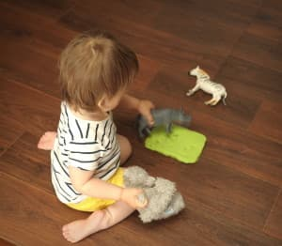Яна (1г. 3мес. ) пытается оставить следы носорога и плюшевого мишки
Помимо штампов можно использовать всевозможные формочки, начиная от формочек для печенья, заканчивая формочками для песочницы.
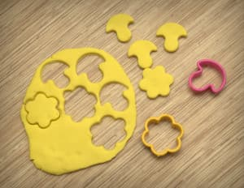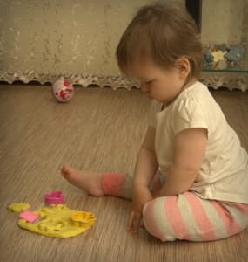

Первые занятия лепкой 1-2 года. Сортировка и прятки
В этом упражнении участвует тесто и мелкие предметы. Можно взять бусины, фасоль, марблс и т.п. Суть упражнения заключается в отделении малышом теста от мелочи, заботливо смешанных мамой :-).
Делать это можно различными способами. На первых этапах, я делала заготовки — лепила из пластилина фигурки и декорировала их мелкими детальками. У Яны сразу просыпалось желание оторвать их от теста и сложить в баночку. На последующих этапах мы совместно прилепляли мелочь к куску теста произвольной формы.
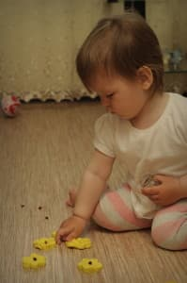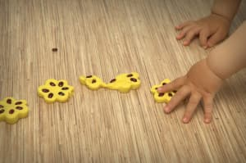
И еще одним увлекательным упражнением могут быть прятки. Прячем мелкие игрушки в тесто и предлагаем малышу найти их.

Пособия для лепки
Сейчас различных пособий очень много. Нам нравятся, книжки Янушко Е.А. Упражнения в них соответствуют заявленным возрастам, в отличие от большинства книг, в которых уже с двух лет детям предлагается лепить милых зверят. У нас парочка тоненьких книжек из серии «Новый ребенок«.
